Évszakoló
Feladat: Melyik hónapra gondoltam?
Forma: csoportos
Fejlesztési terület:
- szókincs
- szóbeli kifejezőkészség
- idői tájékozódás
- koncentráció
- verbális memória
- szerialitás
Tantárgyi koncentráció: fejlesztés, ének-zene, környezetismeret
Adaptált feladatlap
Feladatleírás: A hónapok megfelelő sorrendje szerint sorba rakjuk a képeket, majd a tanulók ráállnak aszerint, hogy ki melyik hónapban született. Megbeszéljük, hogy ki a legfiatalabb, legidősebb, illetve ki született egy hónapban. Ezután minden hónaphoz keresünk egy (nép) dalt és közösen elénekeljük.
Eszközigény: 2 hónap dobókocka, 12 hónapról kép
Variációk:
A feladat nehezített változata: Az év minden hónapjára egy jellemző képet szórunk szét a földön. A két dobókockán a hónapok nevei olvashatóak. Mindenki dob az egyik vagy másik dobókockával, elolvassa (tanári segítség) az adott hónap nevét, majd megkeresi az ahhoz tartozó képet és rááll. Miután minden tanuló megtalálta a helyét, megbeszéljük, hogy az a hónap, amelyen állnak, melyik évszakhoz tartozik, mi jellemző arra az évszakra (időjárás, öltözködés), milyen jeles napok, ünnepek vannak abban a hónapban.

1. sz. Melléklet
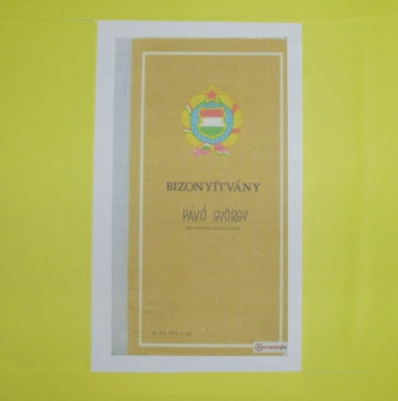  Június | 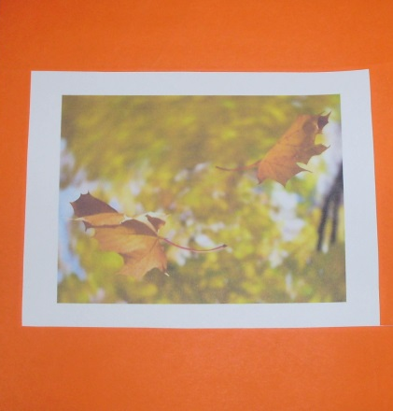  November | 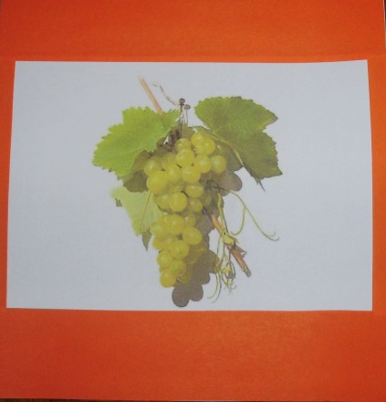  Október | 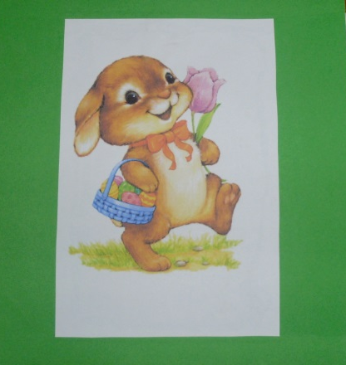  Április
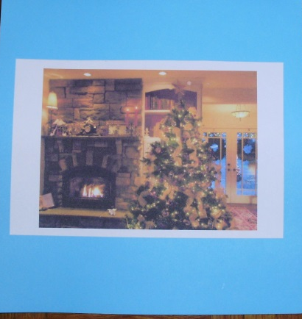  December | 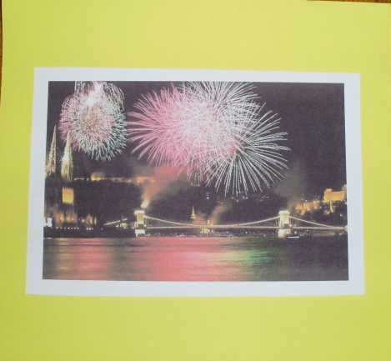  Augusztus | 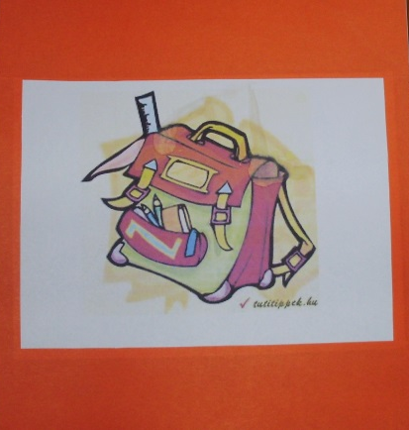  Szeptember | 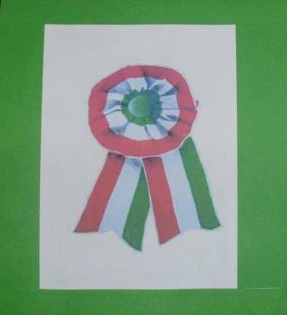  Március
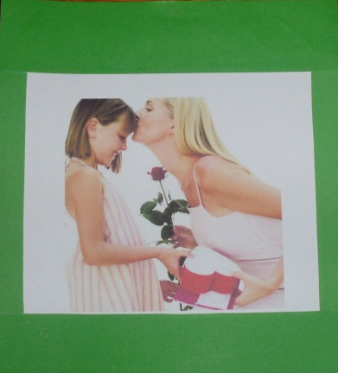  Május | 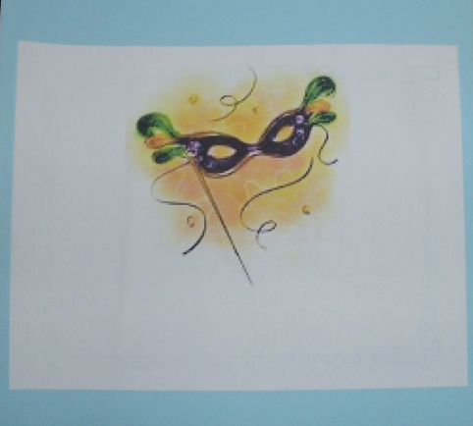  Február | 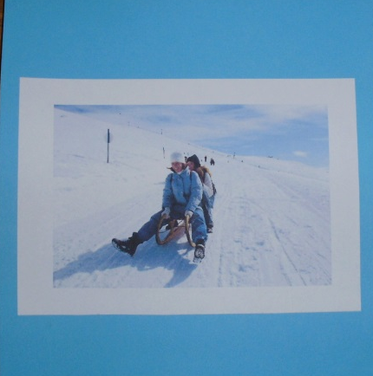  Január | 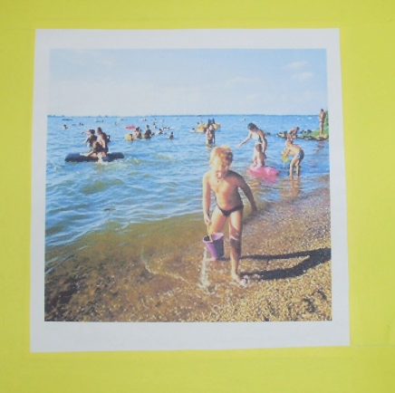  Július

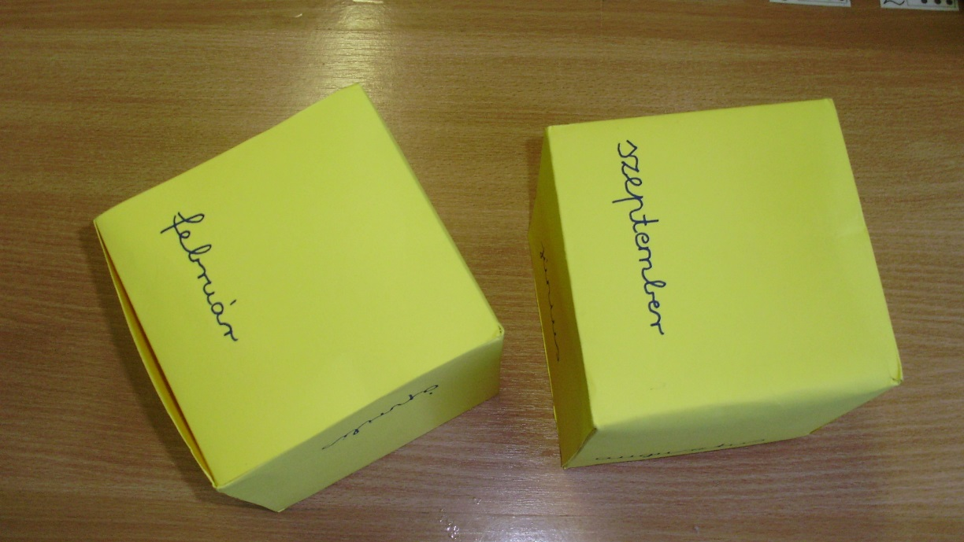
Dobókocka hónapokkal

